**实验报告**

课程名称： 电路与模拟电子技术实验 指导老师： 孙晖 实验类型： 验证型

实验名称： 实验5无源一端口网络等效参数的电压三角形测量法 成绩： 教师签名：

**一、实验目的**

1、学习无源一端口网络等效参数的电压三角形测定方法。

2、掌握判定待测无源一端口网络性质的方法。

3、学习间接测量过程中的误差传递分析。

4、了解实验条件与电路参数的合理选择在提高实验准确中的作用。

**二、实验内容、实验电路和实验原理**

1、无源一端口网络的等效。

2、无源一端口的等效的电压三角形法测量。

3、无源一端口网络性质的判断。

4、测量过程中的误差传递分析，实验图如图（a）。

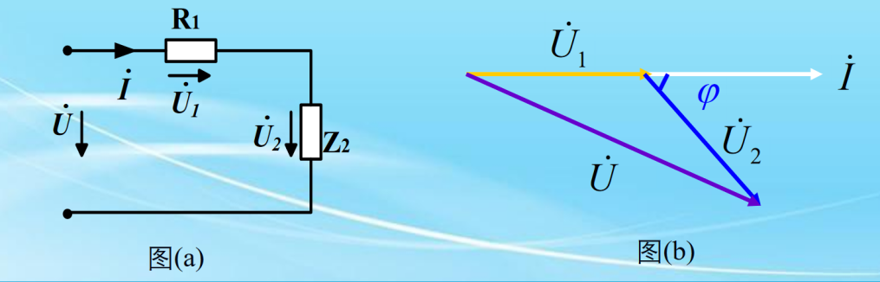

任意无源交流一端口网络，其等效参数都可以用一个等效阻抗（入端阻抗）来表示，当端口电压和端口电流为关联参考方向时，其复数阻抗可以写为Z=**U**/**I**=R0+jX0。

设Z2为无源交流一端口网络的等效阻抗，现外加一已知电阻R1，u（t）为外加工频电源，如图（a）所示。用交流电压表测量U、U1、U2的值，根据图（b）的相量图（假设为容性），得到：

$\cos{φ }=\frac{ U^{2}−U_{1}^{2}−U_{2}^{2}}{2U_{1}U_{2}}，R_{0}=\frac{U_{2}}{I}\cos{φ}=\frac{U^{2}−U_{1}^{2}−U_{2}^{2}}{2U_{1}I}，\left|X_{0}\right|=\frac{U_{2}\sin{φ}}{I}=\frac{U_{2}\sqrt{1−{\cos{φ}}^{2}}}{I}=\frac{U_{2}}{U_{1}}R_{1}\sqrt{1−{\left(\frac{ U^{2}−U_{1}^{2}−U_{2}^{2}}{2U_{1}U_{2}}\right)}^{2}}$

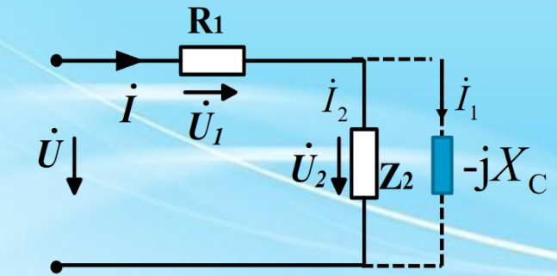 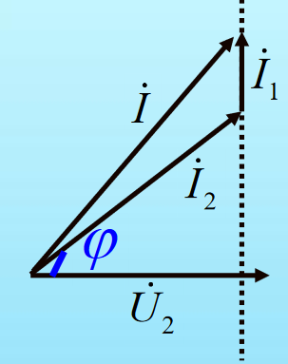 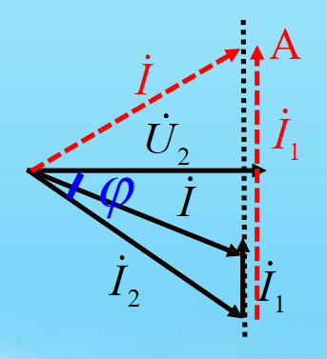

图（c） 图（d） 图（f）

并联电容判别法：电路图如图（c），保持U2不变。当C增加时，I1增加。若Z2是容性，则I增加，如图（d）所示。若Z2是感性，则I减少到最小值，然后增加，过A点后，I值会超过不接电容时的大小（此时I=I2），如图所示。

利用示波器测量电路中的电流和电压，根据电流和电压间的相位关系判断，若电流超前于电压，则电路为容性，若电流滞后于电压，则电路为感性。

测量过程中当电阻元件的参数发生变化时，对实验测得的数据误差影响是不同的。对R0和X0取全微分并和R0和X0作比，则有：

保持U2不变，I不变，改变R1和U则有：

当U1=U2时，上式有最小值，也即R1=|Z2|时，R1值的改变对测量Z2的相对误差最小。

**三、主要仪器设备与实验元器件**

1、三相交流可调交流电源。

2、单相变压器。

3、交流电流表1台。

4、交流电压表1台。

5、十进制电阻箱1台。

6、电容若干。

**四、实验步骤与操作方法**

1、无源一端口网络的等效。

将R=100Ω/5W和C=47μF/50V并联，得到无源一端口网络。计算得到Z2= +j Ω ，Z2= Ω。

2、采用电压三角形测量图（a）的无源一端口的网络参数Z2。

取三相可调交流电源的一相（L1、N），接入单相变压器的原边，手柄调压调节三相交流电源的大小，使得单相变压器的副边（N2或N3）输出电压U满足实验要求。根据1给出的参数，选定R1的型号和调节范围。理论计算，当R1=|Z2|时,R1= Ω；当R1=6|Z2|时，R1= Ω。按图（a）接线，调节R1和电源电压U，使得U1=U2，记录实验数据R1、U、U1、U2和I。此时，R1= Ω。取R1为原来的6倍，此时，R1= Ω，在U1≠U2的情况下，再次实验，记录实验数据R1、U、U1、U2和I。

1. **实验数据记录和处理**

1、由实验室使用仪器可以知道f=50Hz，则有：

R0=（1/100）/[（1/100）2+（47×10-6×100Π）]=31.4446Ω

X0=（-47×10-6×100Π）/[（1/100）2+（47×10-6×100Π）]=-46.4295Ω

Z2=（31.4446-j46.4295）Ω、|Z2|=56.7055Ω。

2、（1）理论计算，当R1=|Z2|时，R1=56.7055Ω，当R1=6|Z2|时，R1=340.233Ω。

（2）调节U和R1，使U1=U2时，此时R1=57Ω、U=9.01V、U1=4.97V、U2=2.00V、I=88.5mA。

（3）调整R1为原来的6倍，此时R1=342Ω、U=9.08V、U1=8.16V、U2=1.35V、I=23.9mA。

**六、实验结果分析**

1、理论推算的等效阻抗Z2=（31.4446-j46.4295）Ω。

2、取U1=U2=5.00V时，则有U=8.8339V，取R1=6|Z2|时，并且U1=8.16V、U2=1.35V，则有U=8.9868V。

3、理论计算所得，当R1=|Z2|时，R1=56.7055Ω，当R1=6|Z2|时，R1=340.233Ω。

4、根据电压三角形计算得，当U1=U2时，Z2=（35.7844-j43.8441）Ω。

5、根据计算得，当U1≠U2时，Z2=（35.9912-j43.6078）Ω。

6、我们进行比对，可以发现在U1=U2时，无论是R0还是X0的值都是更加接近于理论值的，这个也就反映了，在U1=U2，R1的改变对整个数据的测量相对误差最小，因此证明了最初的误差传递分析。

7、

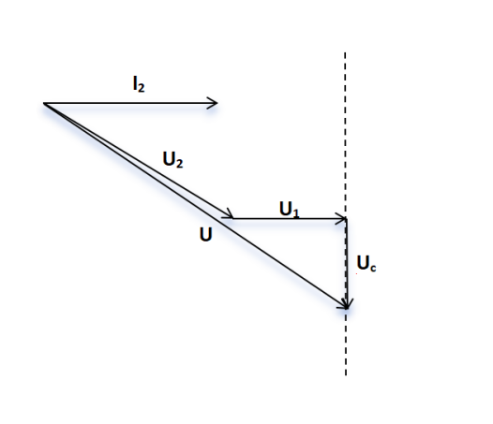 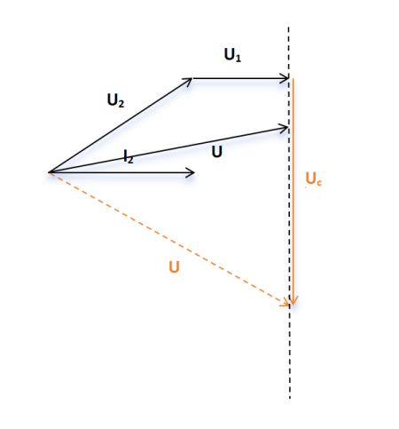

图（e） 图（g）

进行串联电容法时，保证U2不变，当C增加时，Uc增加。若Z2是感性，则U增加，如图（e），若Z2是容性，则U会随Z2增大，先减小，直到减到最小后再增加，当增大到和最初的U等大时，后面就会一直增加。

**七、讨论、心得**

本次实验内容比较少，在实验过程中是比较清闲的，不急不慢，但是本实验对实验的精度要求比较高，必须要确保两次实验前后对照时，选择的仪器仪表的量程等要一致，这样才有可能出现正确的结果，实验过程中，调节U1=U2是比较困难的，因为电阻箱最小的分度值是1Ω缘故，及时我左右调整电压源电压还是无法完全做到U1=U2，因此我只能尽可能地让两者相等，所以实验还是存在不少误差的。总的来说，本次实验告诉了我一个误差传递的一个分析，提醒了我什么时候选择什么样阻值的元器件可以把对数据测量的相对误差降到最小，同时我也学会了三种对无源一端口元器件的判断方法，实验结果还是很有意义和价值的。